# FONDANT SEVIGNE

**Pour 6 personnes Préparation 30mn Cuisson 10mn repos 12H**

|  |  |
| --- | --- |
| ***Pour le fondant*** | ***Pour la crème anglaise aux agrumes*** |
| 270 g de chocolat noir | 50 cl de lait demi-écrémé |
| 160g de beurre mou | 6 jaunes d’œufs |
| 4 œufs | 140g de sucre |
| 30g de sucre | Le zeste de 2 oranges |
| 1 pincée de sel | Le zeste d’1 citron |

1. Préparez le fondant. Séparez les blancs des jaunes d’œufs. Faites fondre le chocolat au bain-marie. Hors du feu, ajoutez le beurre. Laissez refroidir quelques instants puis ajoutez les jaunes d’œufs. Montez les blancs en neige avec le sel. Lorsqu’ils ont doublé de volume, ajoutez le sucre, continuez à battre jusqu’à ce qu’ils soient brillants et fermes. A l’aide d’une spatule, incorporez délicatement les blancs en neige au chocolat fondu.

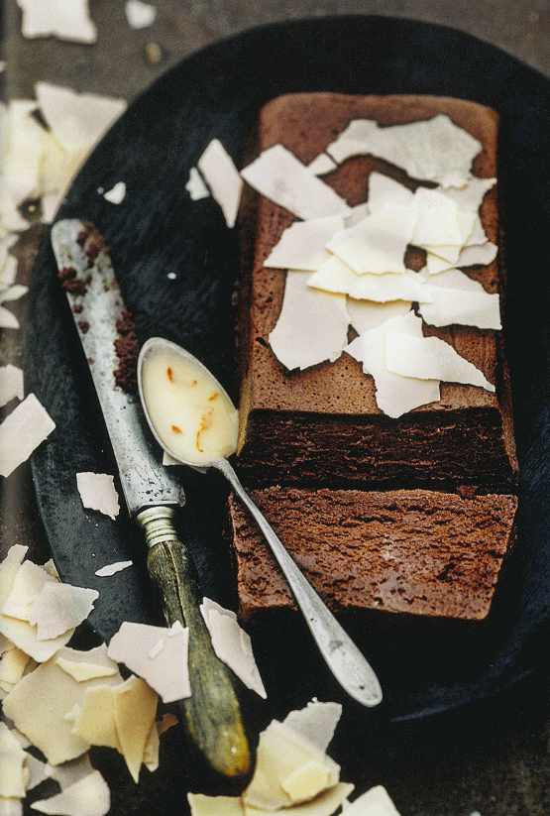

2. Plaquez du film alimentaire sur les parois d’un moule à cake préalablement humidifiées. Versez la préparation dans le moule sur le plan de travail afin de chasser les bulles d’air. Rabattez le film sur le dessus. Placez au frais pendant 12H.

3. A l’aide d’une râpe fine, prélevez les zestes d’orange et du citron. Faites chauffer le lait sans le porter à ébullition. Pendant ce temps, fouettez les jaunes d’œuf avec le sucre jusqu’à ce que le mélange blanchisse. Versez le lait dessus sur le mélange œufs/sucre sans cesser de remuer.

4. Versez la préparation dans une casserole et laissez cuire 10mn en remuant constamment avec 1 cuillère en bois : le mélange ne doit pas bouillir. Lorsque la crème anglaise nappe le dos de la cuillère, retirez-la du feu ajoutez les zestes et laissez refroidir. Réservez au frigo jusqu’au moment de servir.